Object-Oriented Programming

2018/12/21

1. 長度換算

作業說明：建立介面如下圖，進行長度單位換算

成果範例：

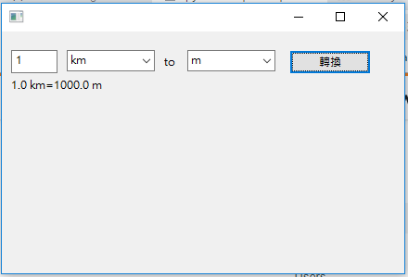

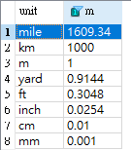

提示：wx_app01.py

繳交名稱：(q1.py)/(q1.ipynb)

1. 長度換算

作業說明：建立介面如下圖，進行長度單位換算

成果範例：

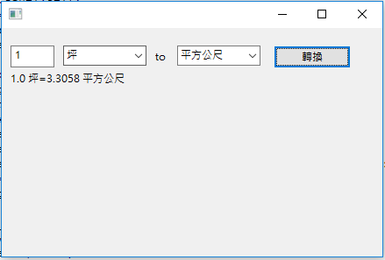

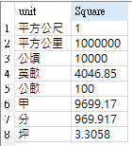

提示：q2.py

繳交名稱：(q2.py)/(q2.ipynb)